# 虚拟环境迁移报错

## “Fatal error in launcher: Unable to create process using”

解决方案

第一步:修改venv/scripts/activate文件

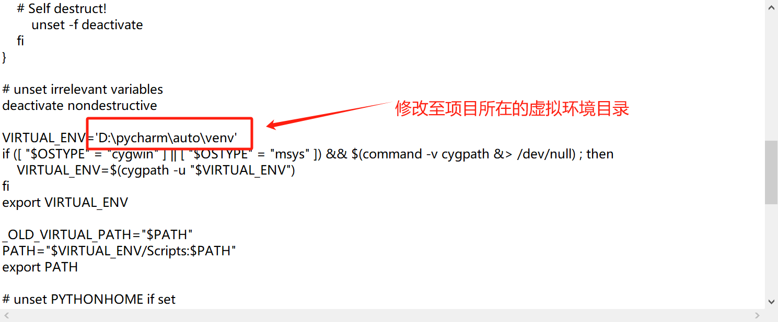

第二步:修改venv/scripts/activate.bat文件

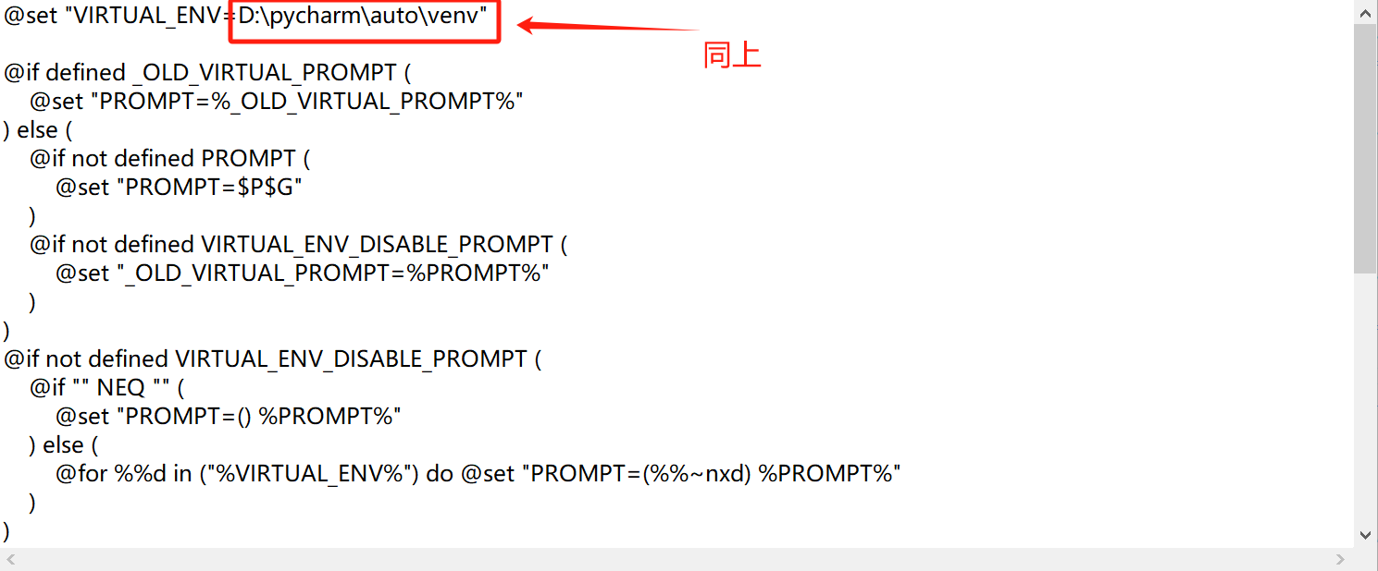

第三步:分析导致报错原因如使用pip导致报错则在控制台重新安装pip使用命令

python.exe -m pip install --upgrade --force-reinstall pip

安装完毕后检查pip版本是否正常显示 pip --version

如果是pytest导致报错则使用命令

python.exe -m pip install --upgrade pytest

同理安装完毕后检查pytest版本 pytest --version

通过后即可正常运行了